无线充电技术原理及产业链分析
来源：互联网
随着苹果、小米等厂商相继加入WPC无线充电联盟，新款iPhone8、iPhoneX系列正式支持无线充电，未来无线充电必定是趋势，毕竟苹果等厂商教育市场的能力不容小觑。从供应链角度来看，随着无线充电市场的爆发，相关企业也将大为受益。国内从事无线充电芯片的厂商更是有不少拿到了巨额投资。未来无线充电市场到底能有多大、现有的产业链分布如何，在这篇文章中我们将详细介绍。
一、从手机到太空 无线充电行业市场规模分析
随着无线充电在技术瓶颈上的不断突破，无线充电技术可能成为未来智能手机甚至物联网发展中非常重要的一项技术，用户以后为智能设备充电将变得更加自由，无线充电行业迎来商业化爆发的拐点。目前，无线充电技术的主要应用场景为消费电子（以可穿戴设备和智能手机为代表）和电动汽车两个领域，未来无线充电的应用可以进一步扩展到家具、家电、动车组等领域。同时，将太空中发出的电力传输到地球上的研究也在进行。无论何时何地都能充电的“无线充电社会”将逐步实现。
无线充电市场正处于快速增长期，是新一代消费电子升级的必然选择。无线充电作为未来重要的消费电子潮流，近几年呈现技术成果加快转换、产品规模化量产稳步推出的趋势。中国产业信息研究网发布的《2017-2022年中国无线充电行业市场深度分析与投资前景预测研究报告》数据显示，无线充电市场将从2016年34亿美元增加到2022年的140亿美元，渗透率从7%提升到60%以上。预测到2018年之前，无线充电市场将保持50%以上的增长，势头十分强劲，无线充电产业链爆发在即。
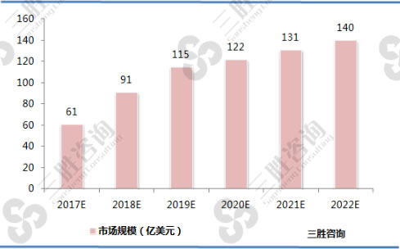
2017-2022年各类无线充电预估市场空间对比（单位：亿美金）
数据来源：三胜咨询
二、无线充技术原理及标准
无线充电技术，即Wireless charging technology，是指具有电池的装置不需要借助于电导线，利用电磁波感应原理或者其他相关的交流感应技术，在发送端和接收端用相应的设备来发送和接收产生感应的交流信号来进行充电的一项技术，源于无线电力输送技术。可分为小功率无线充电和大功率无线充电两种方式。小功率无线充电常采用电磁感应式，如对手机充电的Qi方式。大功率无线充电常采用谐振式，由供电设备（充电器）将能量传送至用电的装置，该装置使用接收到的能量对电池充电，并同时供其本身运作之用。
由于充电器与用电装置之间以磁场传送能量，两者之间不用电线连接，因此充电器及用电的装置都可以做到无导电接点外露。按照原理分类，无线充电技术又分为电磁感应式、磁场共振、无线电波式。
各种无线充电方式都有各自的特点，具体比较如表1所示。
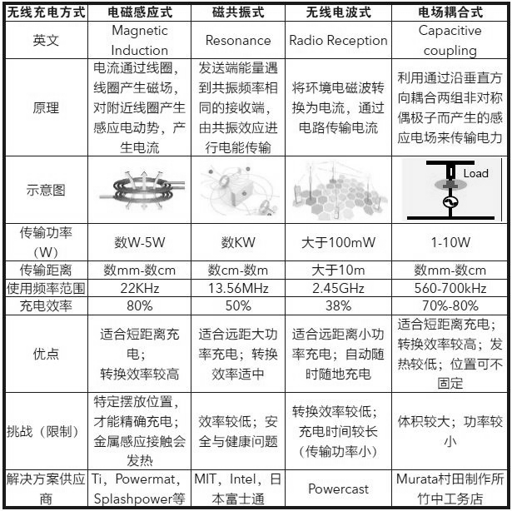
表1 无线充电各种原理方案的比较
目前，无线充电有两大标准，WPC推出的Qi标准和AirFuel标准（PMA和A4WP合并）。从技术上来看，无线充电经历了几个功率等级——5W、9W、15W，目前业界也提出了无线快充技术的概念。苹果采用的Qi标准，正是最为主流的电磁感应技术。
三、无线充电上下游产业链分析
随着iPhone X导入无线充电，在带动无线充电市场爆发以后，受益的不仅仅局限于上下游产业链，同时包括第三方的无线充电供应商，且这些厂商提供的不仅仅是针对三星或者苹果的配套，而是兼容性很高的产品，换而言之，其无线充电器可以为不同品牌手机充电，未来无线充电大部分都会支持同时对多个设备进行同时充电。
无线充电既需要射频技术，还需要有相关材料研发和整合能力来满足电磁干扰屏蔽、隔离、散热等技术需求。从无线充电产业链角度来看，其主要划分为5大板块：方案设计商、电源芯片商、磁性材料商、传输线圈商以及模组制造商。其中方案设计和电源芯片环节技术壁垒高、利润高（大概各占无线充电产业链利润的30%），基本被国外企业垄断。磁性材料和传输线圈环节技术壁垒相对较低，同时拥有中外玩家，利润占比各为20%和14%。模组制造环节技术壁垒和利润最低，主要参与者为国内厂商，厂商利润占比仅为6%。
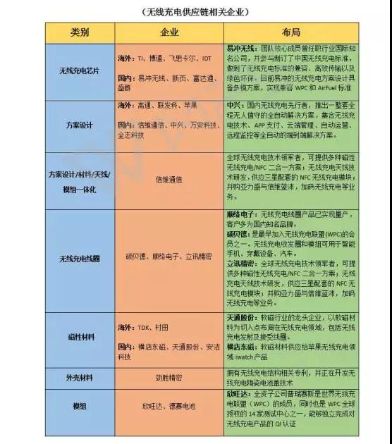
方案设计：目前以苹果、高通、特斯拉等国外厂商为主，国内中兴通信、信维通信、万安科技等具有竟争力。国外：高通(Halo 无线充电技术)、苹果(MagSafe 磁吸方式和远程无线充电)、特斯拉(免插充电系统，Plugless Power System)。国内：中兴通讯(布局汽车无线充电)、信维通信(给三星NFC无线充电设备供货)和万安科技(投资的无线充电企业Evatran，布局无线充电)。
电源芯片：无线充电中的芯片包括无线充电接收器（Rx）芯片和无线充电发送器（Tx）芯片，正不断向高集成度、高充电效率、低功耗发展。无线充电电源芯片市场的玩家包括高通、博通、TI、IDT、NXP、MTK等。其中IDT是最早推出多模无线充电解决方案的厂商，三星S7的发射和接收端均使用的是IDT的芯片。不过近些年国内的芯片厂商发展也很迅猛，比如全志科技、紫光国芯、易冲无线、新页集团等。国内从事无线充电芯片厂商更是有不少拿到了巨额投资，国内无线充电芯片厂商易冲无线和新页都将在本月召开芯片发布会。
磁性材料：无线充电涉及的磁性材料包括：发射端磁材使用永磁体（永磁铁氧体、稀土钕铁硼永磁体）和软磁铁氧体；接收端使用软磁铁氧体。一方面，增强发射和接收线圈间磁通量，提高传输率；另一方面，作为发射和接收之间的定位装置，便于终端设备快速淮确定位；软磁铁氧体产品在无线充电中用作隔磁片，主要作用是增高感应磁场和屏蔽线圈干扰。目前国内外企业在这一领域均占据一定市场份额，A股上市公司包括横店东磁、宁波韵升、天通股份、信维通信等。国外参与方则有TDK、村田等。
传输线圈：传输线圈环节有两大特点，一是需要产业链上下游紧密配合，二是具有很高的客户定制化特征。因此这个领域的主要进入壁垒在于厂商的精密加工水平以及与上下游的衔接能力。传输线圈方面，国内公司技术沉淀已久，且参与企业众多，包括信维通信、顺络电子、硕贝德、立讯精密（Apple Watch无线充电供应商）等。
模组制造：模组的封装制造环节技术要求相对较低，利润也很低，主要由国内零组件厂商参与。包括欣旺达(全资子公司普瑞赛斯是WPC全球授权的14家测试中心之一，能够独立完成对无线充电产品的QI认证)和德赛电池(公司主要向下游苹果、三星等国际一流客户提供移动产品电源的综合解决方案)。
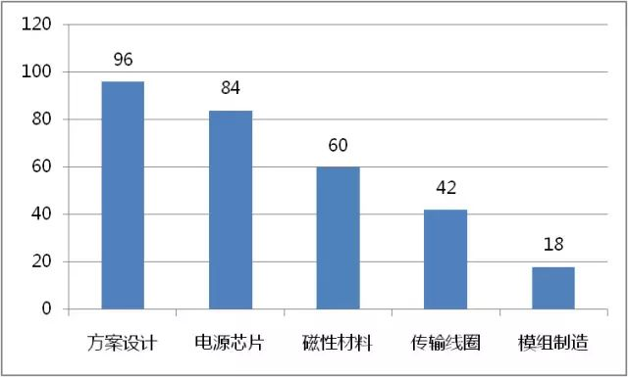
到2020 年无线充电各环节市场空间（单位：亿美元）
资料来源：川财证券研究所

